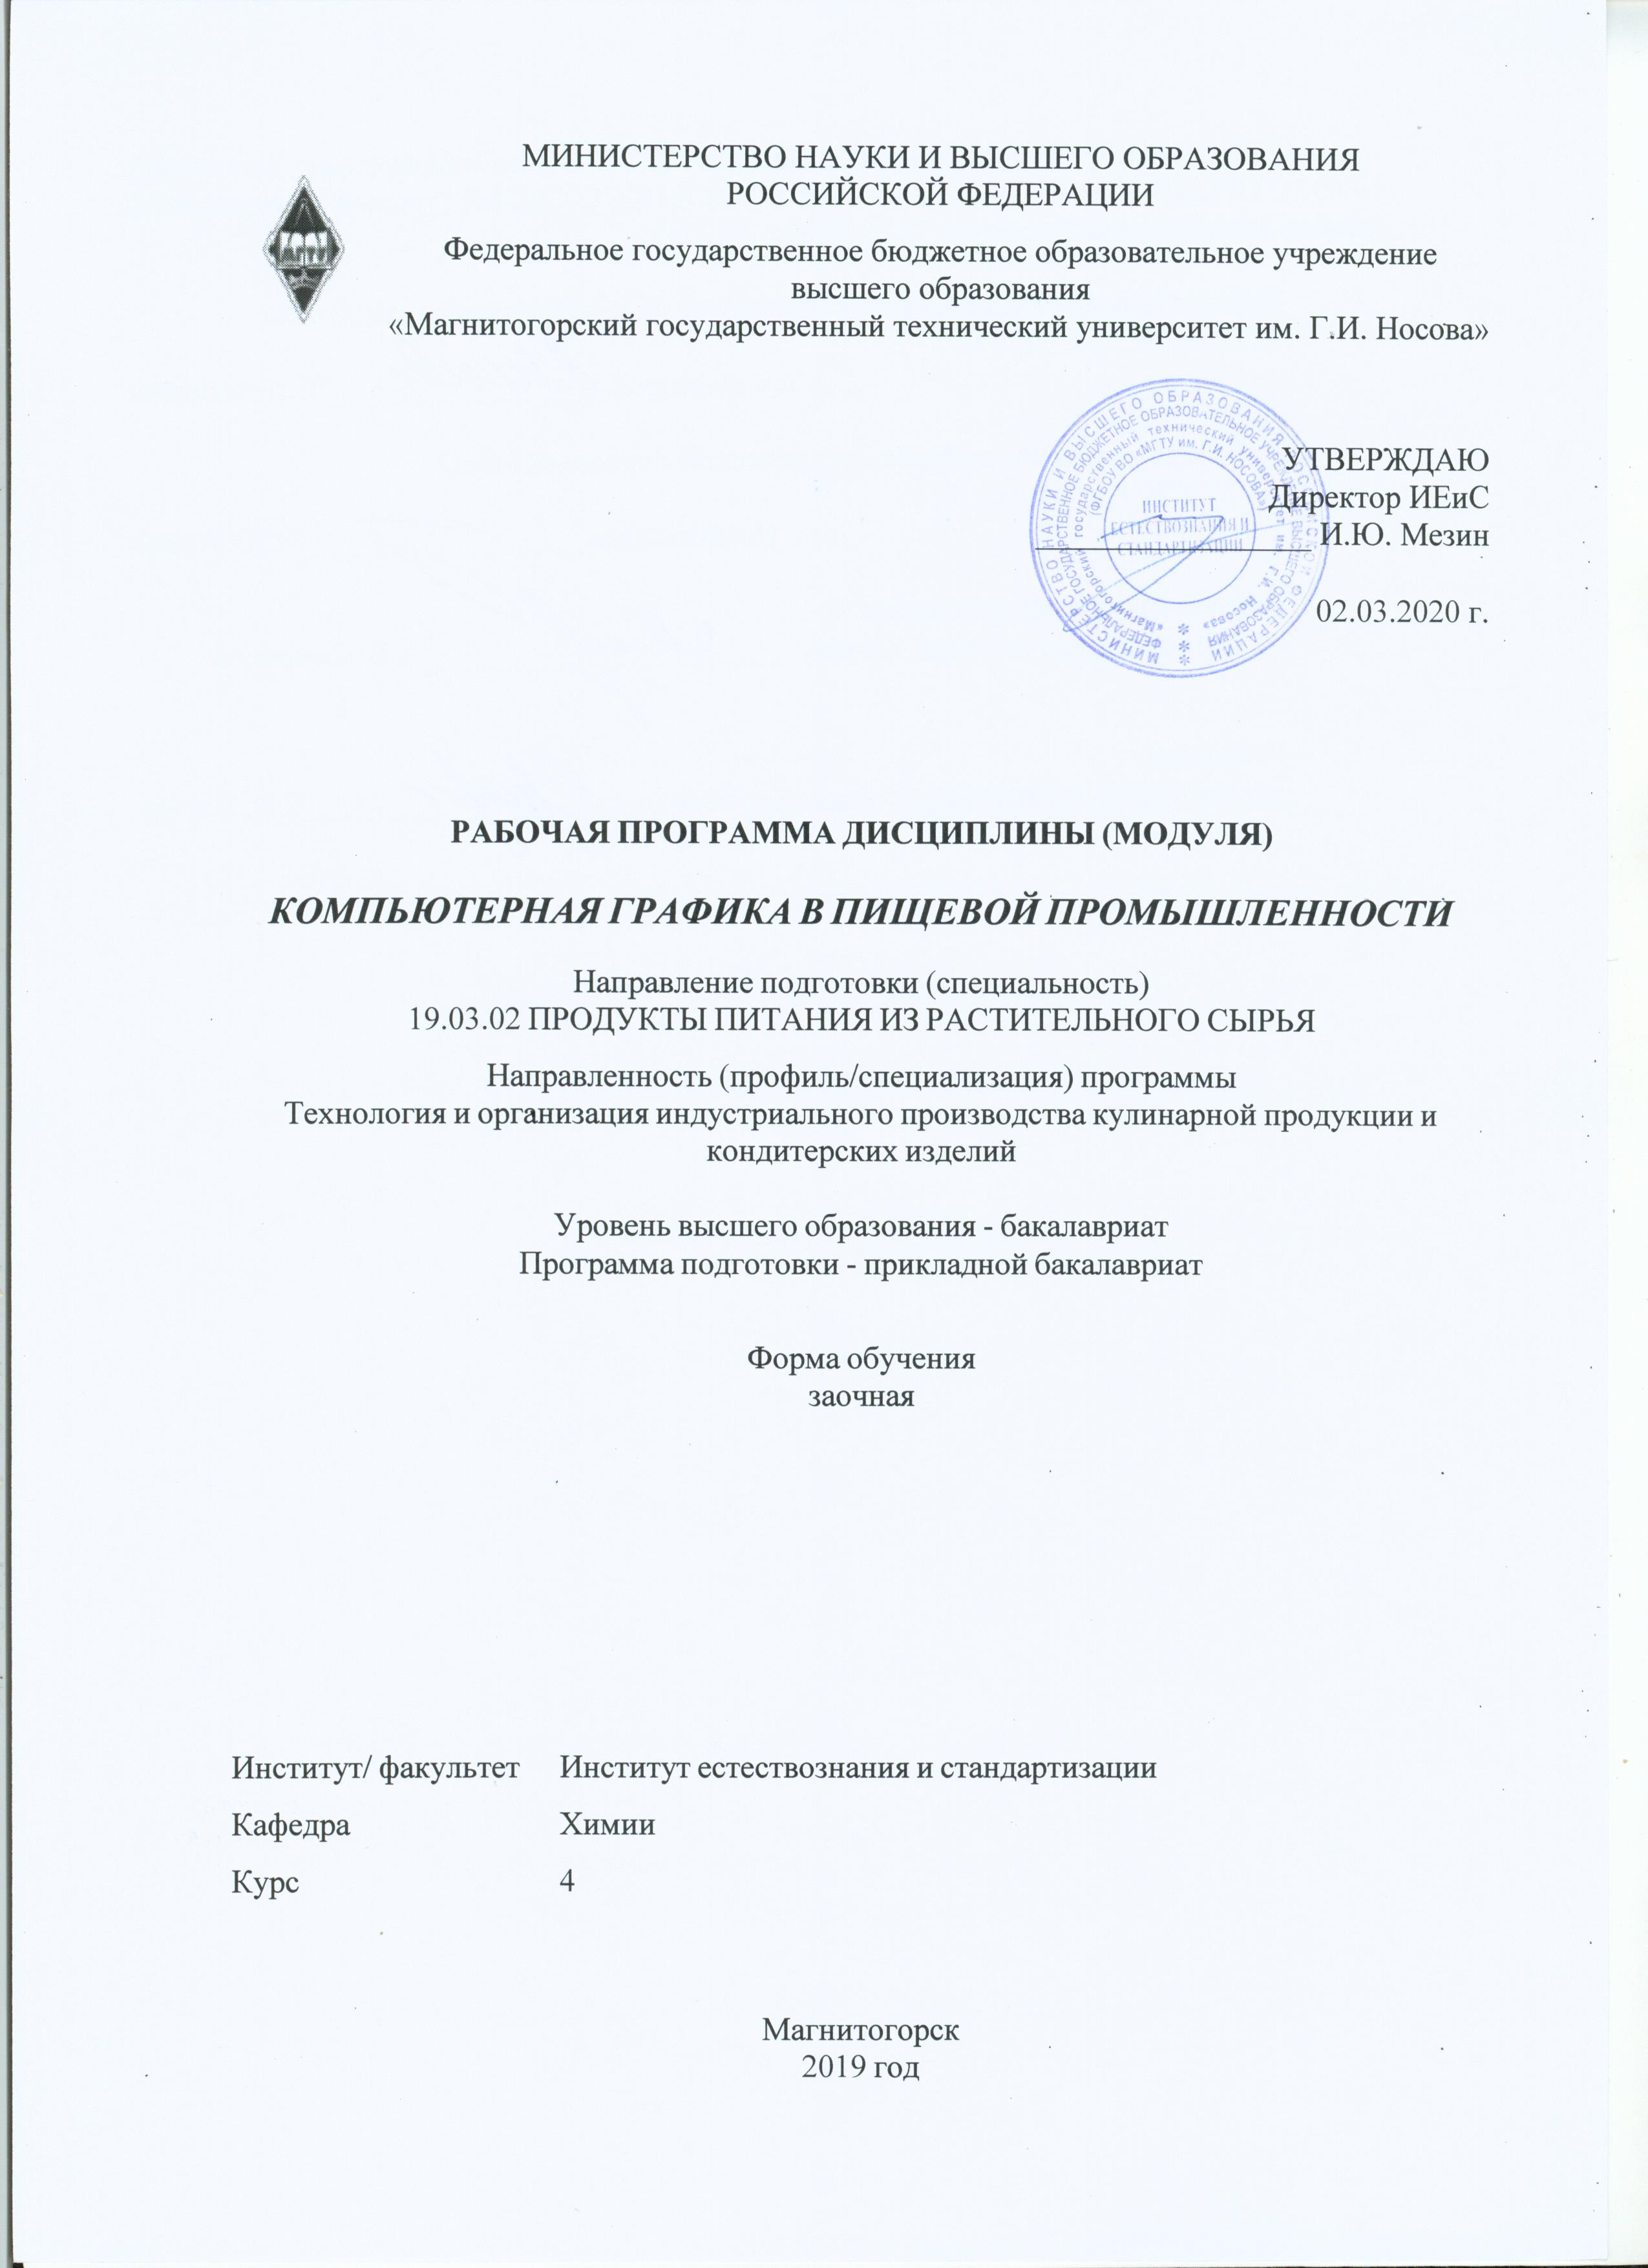

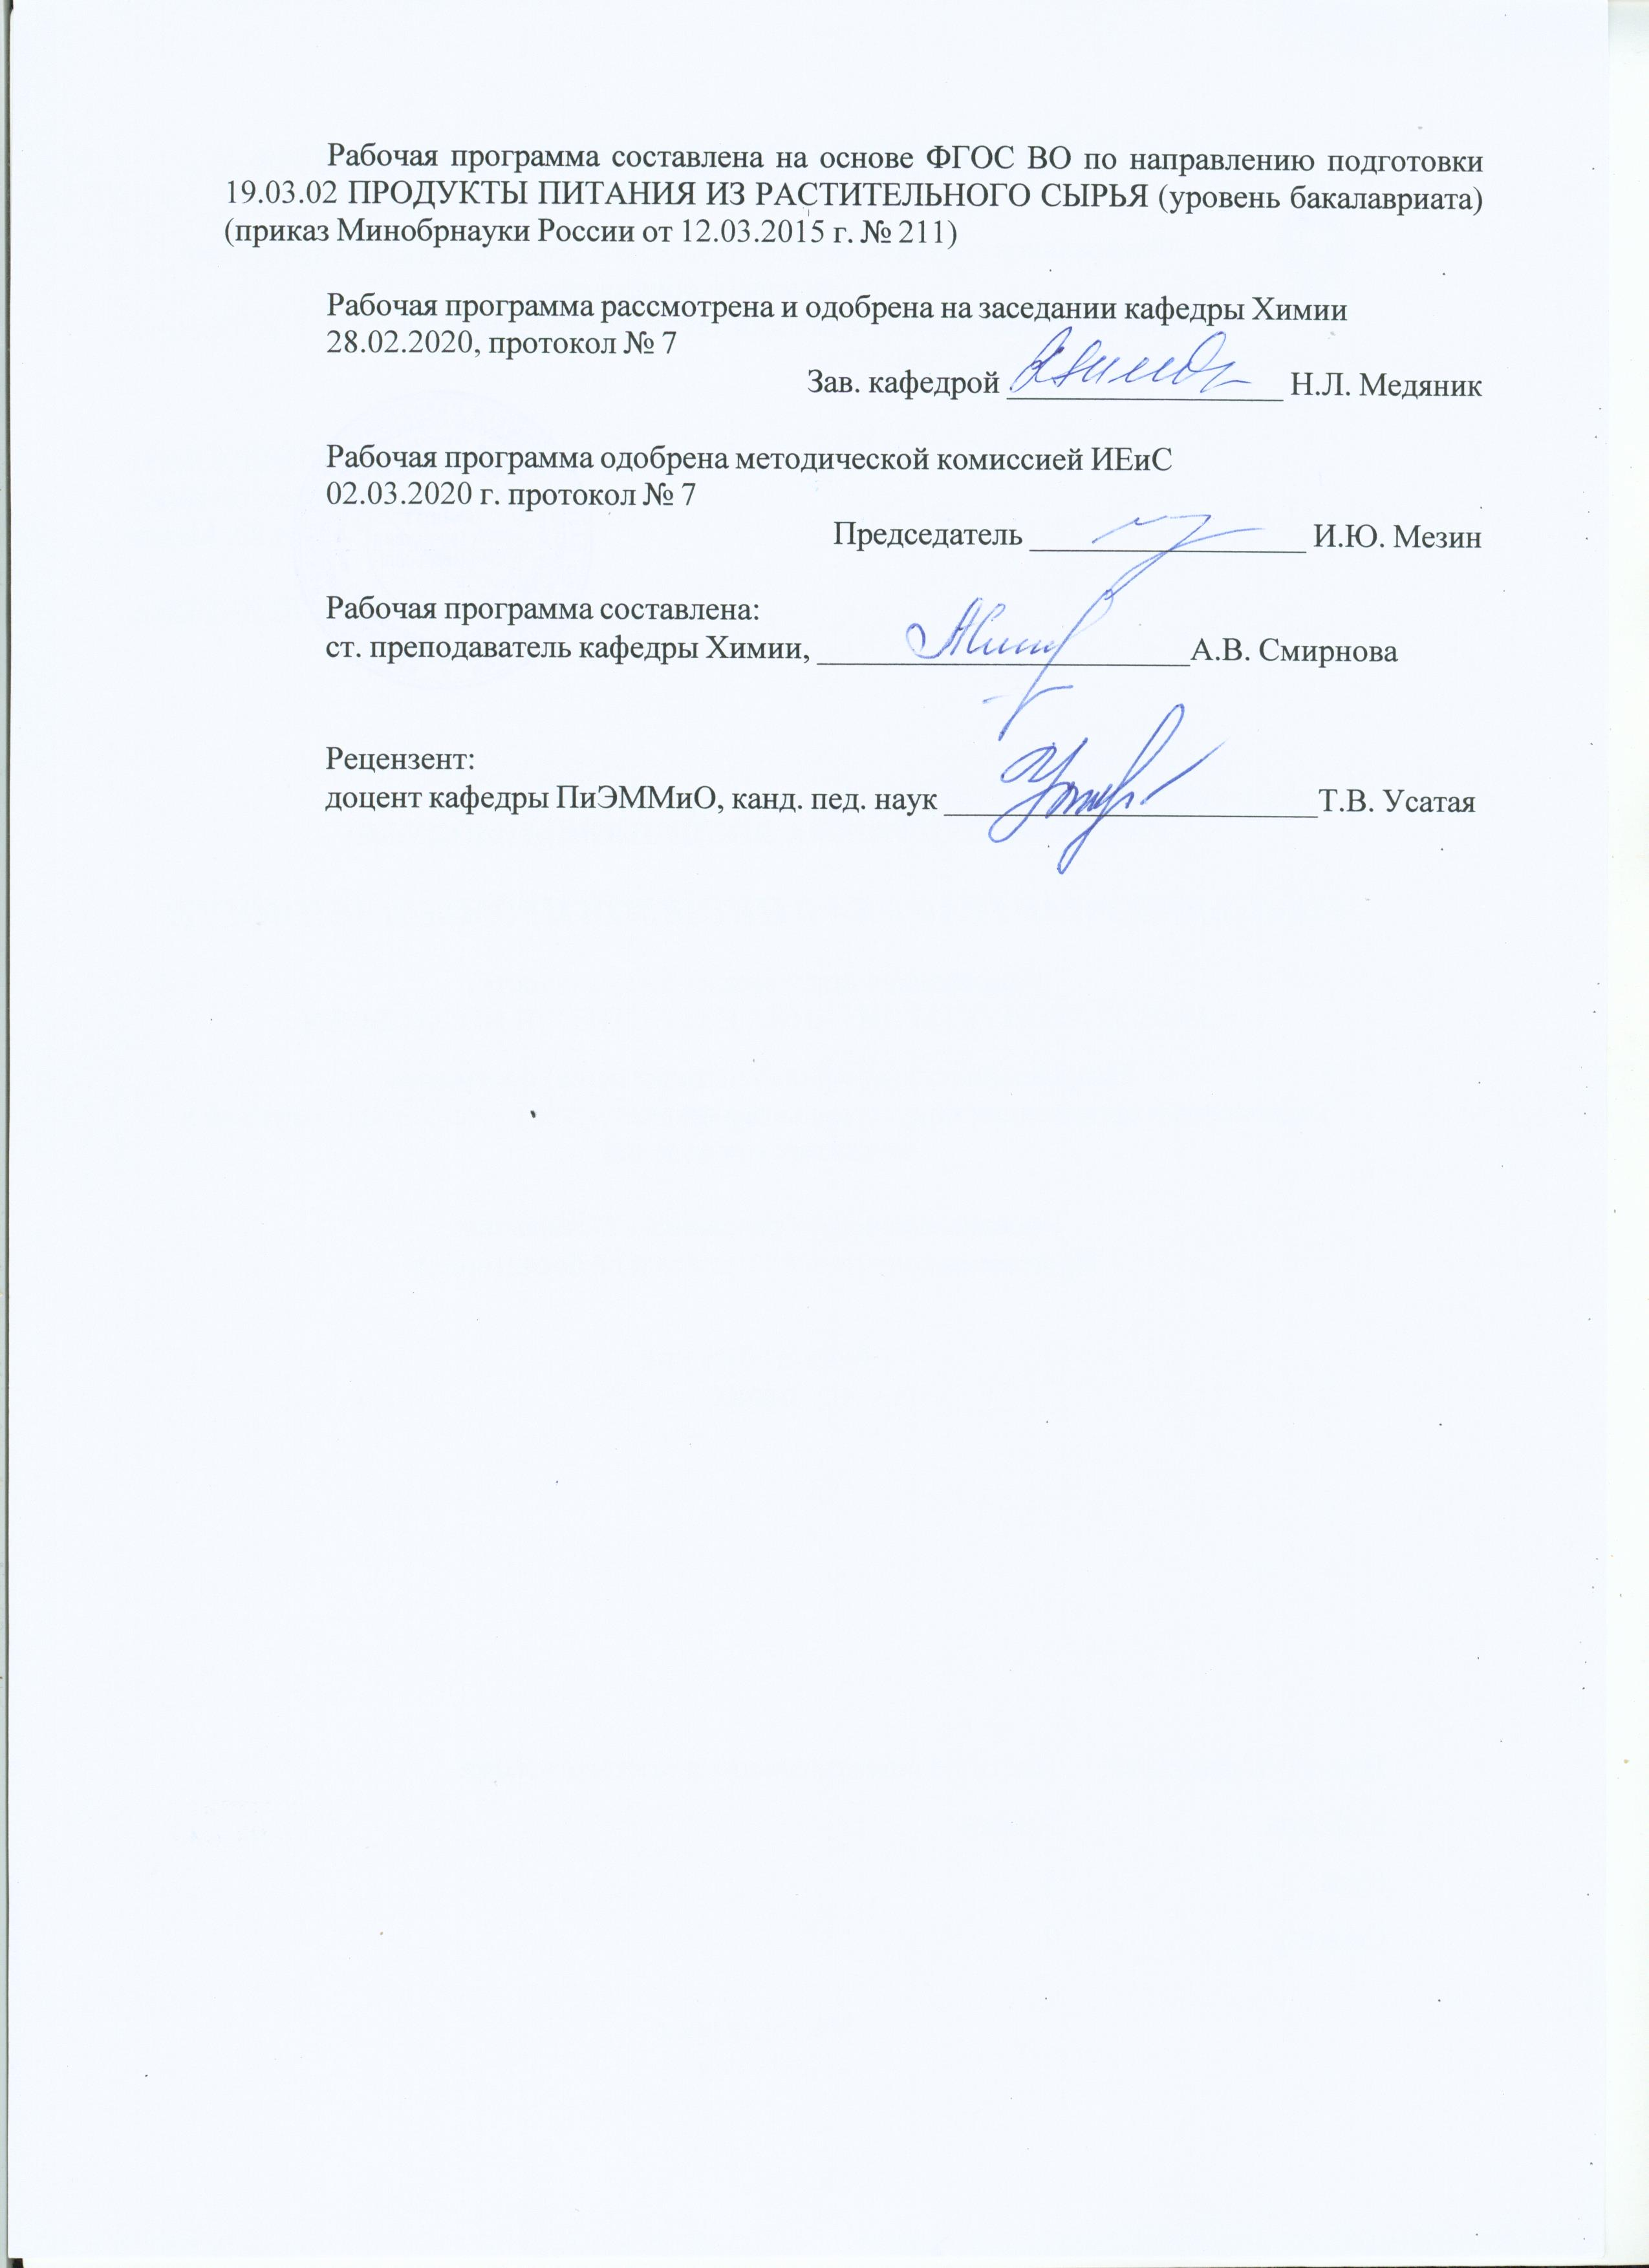

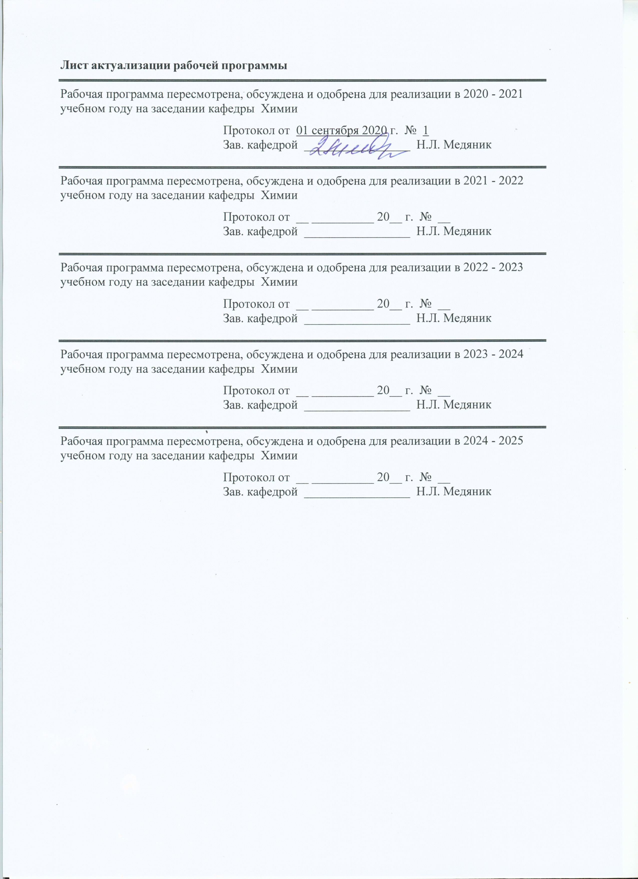

|  |  |
| --- | --- |
| **1** **Цели** **освоения** **дисциплины** **(модуля)** | |
| Целью преподавания дисциплины «Компьютерная графика в пищевой промышленности» является формирование у студентов знаний, умений и навыков работы с методологическими основами компьютерной обработки изображений и текста в области практической реализации методов информационных дизайн-технологий, что способствует творческому подходу в решении задач в области профессиональной деятельности. | |
|  |  |
| **2** **Место** **дисциплины** **(модуля)** **в** **структуре** **образовательной** **программы** | |
| Дисциплина Компьютерная графика в пищевой промышленности входит в вариативную часть учебного плана образовательной программы.  Для изучения дисциплины необходимы знания (умения, владения), сформированные в результате изучения дисциплин/ практик: | |
| Методы и средства дизайна | |
| Основы конструирования и дизайна пищевой упаковки | |
| Знания (умения, владения), полученные при изучении данной дисциплины будут необходимы для изучения дисциплин/практик: | |
| Подготовка к защите и защита выпускной квалификационной работы | |
| Подготовка к сдаче и сдача государственного экзамена | |
|  |  |
| **3** **Компетенции** **обучающегося,** **формируемые** **в** **результате** **освоения**  **дисциплины** **(модуля)** **и** **планируемые** **результаты** **обучения** | |
| В результате освоения дисциплины (модуля) «Компьютерная графика в пищевой промышленности» обучающийся должен обладать следующими компетенциями: | |
| Структурный  элемент  компетенции | Планируемые результаты обучения |
| ОПК-1 способностью осуществлять поиск, хранение, обработку и анализ информации из различных источников и баз данных, представлять ее в требуемом формате с использованием информационных, компьютерных и сетевых технологий | |
| Знать | - основные и альтернативные средства программных продуктов для обработки графической информации;  - интегрированные средства и методы, информационные технологии обработки графической информации. |
| Уметь | применять полученные знания в учебной, практической, научной, творческой деятельности. |
| Владеть | - практическими навыками реализации знаний и умений в учебных и практических целях с использованием технических и программных средств;  - информационной и библиографической культурой с применением информационных технологий и с учетом основных требований информационной безопасности для обработки графической информации для создания визуальной коммуникации;  - способностью анализировать, интерпретировать теоретические и творческие исследования, полученные практические результаты. |
| ПК-6 способностью использовать информационные технологии для решения технологических задач по производству продуктов питания из растительного сырья | |

|  |  |
| --- | --- |
| Знать | - задачи, которые можно решить основными и альтернативными средствами программных продуктов для обработки графической информации;  - задачи, которые можно решить интегрированными средствами растровых графических редакторов и информационными технологиями обработки графической информации с учетом специфики профессиональной деятельности. |
| Уметь | - использовать основные и альтернативные средства растровых графических редакторов для решения практических задач;  - применять полученные знания в практической деятельности для возможной корректировки технологических процессов с использованием технических и программных средств. |
| Владеть | - основными и альтернативными средствами растровых графических редакторов;  - навыками использования технических средств для решения практических задач в сфере профессиональной деятельности. |

|  |  |  |  |  |  |  |  |  |  |
| --- | --- | --- | --- | --- | --- | --- | --- | --- | --- |
|  | **4.** **Структура,** **объём** **и** **содержание** **дисциплины** **(модуля)** | | | | | | | | |
| Общая трудоемкость дисциплины составляет 4 зачетных единиц 144 акад. часов, в том числе:  – контактная работа – 8,4 акад. часов:  – аудиторная – 8 акад. часов;  – внеаудиторная – 0,4 акад. часов  – самостоятельная работа – 131,7 акад. часов;  – подготовка к зачёту – 3,9 акад. часа  Форма аттестации - зачет | | | | | | | | | |
|  |  |  |  |  |  |  |  |  |  |
| Раздел/ тема  дисциплины | | Курс | Аудиторная  контактная работа  (в акад. часах) | | | Самостоятельная работа студента | Вид самостоятельной  работы | Форма текущего контроля успеваемости и  промежуточной аттестации | Код компетенции |
| Лек. | лаб.  зан. | практ. зан. |
| 1. | | |  | | | | | | |
| 1.1 Введение. Интерфейс редактора Adobe Photoshop. | | 4 |  |  |  | 16 | Подбор и создание иллюстративного материала. Самостоятельное изучение учебной литературы | Устный опрос | ОПК-1, ПК-6 |
| 1.2 Работа с документами. Слои документа. Эффекты слоев. | |  | 1/1И |  | 18 | Подбор и создание иллюстративного материала. Самостоятельное изучение учебной литературы. Выполнение лабораторной работы | Устный опрос. Защита лабораторной работы | ОПК-1, ПК-6 |
| 1.3 Обработка изображений | | 1/1И | 1/1И |  | 16 | Подбор и создание иллюстративного материала. Самостоятельное изучение учебной литературы. Выполнение лабораторной работы. Выполнение контрольной творческой работы. | Устный опрос. Защита лабораторной работы. Защита контрольной творческой работы. | ОПК-1, ПК-6 |
| 1.4 Выделение и трансформация областей выделения | |  | 1 |  | 16 | Подбор и создание иллюстративного материала. Самостоятельное изучение учебной литературы. Выполнение лабораторной работы. Выполнение контрольной творческой работы. | Устный опрос. Защита лабораторной работы. Защита контрольной творческой работы. | ОПК-1, ПК-6 |
| 1.5 Работа с растровым изображением | | 1/1И |  |  | 16 | Подбор и создание иллюстративного материала. Самостоятельное изучение учебной литературы. Выполнение контрольной творческой работы. | Устный опрос. Защита контрольной творческой работы. | ОПК-1, ПК-6 |
| 1.6 Маски и каналы | |  | 1 |  | 16 | Подбор и создание иллюстративного материала. Самостоятельное изучение учебной литературы. Выполнение лабораторной работы. Выполнение контрольной творческой работы. | Устный опрос. Защита лабораторной работы. Защита контрольной творческой работы. | ОПК-1, ПК-6 |
| 1.7 Работа с текстом | |  | 1 |  | 16 | Подбор и создание иллюстративного материала. Самостоятельное изучение учебной литературы. Выполнение лабораторной работы. Выполнение контрольной творческой работы. | Устный опрос. Защита лабораторной работы. Защита контрольной творческой работы. | ОПК-1, ПК-6 |
| 1.8 Фотоэффекты. Корректирующие фильтры и ретушь. | |  | 1 |  | 17,7 | Подбор и создание иллюстративного материала. Самостоятельное изучение учебной литературы. Выполнение лабораторной работы. Выполнение контрольной творческой работы. | Устный опрос. Защита лабораторной работы. Защита контрольной творческой работы. | ОПК-1, ПК-6 |
| Итого по разделу | | | 2/2И | 6/2И |  | 131,7 |  |  |  |
| Итого за семестр | | | 2/2И | 6/2И |  | 131,7 |  | зачёт |  |
| Итого по дисциплине | | | 2/2И | 6/2И |  | 131,7 |  | зачет | ОПК-1,ПК-6 |

|  |
| --- |
| **5** **Образовательные** **технологии** |
|  |
| В процессе преподавания дисциплины «Компьютерная графика в пищевой промышленности» применяются такие технологии, как: традиционные образовательные технологии, технологии проблемного обучения, технологии проектного обучения, интерактивные технологии и информационно-коммуникационные образовательные технологии.  Лекции проходят как в информационной форме, где имеет место последовательное изложение материала в дисциплинарной логике, осуществляемое преимущественно вербальными средствами, так и в форме лекций-беседы или диалога с аудиторией, лекций с применением элементов «мозговой атаки», лекций-консультаций, где теоретический материал заранее выдается студентам для самостоятельного изучения, для подготовки вопросов лектору, таким образом, лекция проходит по типу вопросы-ответы-дискуссия.  Помимо этого, в лекции могут использоваться элементы проблемного изложения. Проблемная лекция начинается с вопросов, с постановки проблемы, которую в ходе изложения материала необходимо решить. Такая лекция представляет собой занятие, предполагающее инициированное преподавателем привлечение аудитории к решению проблемы, раскрывает возможные пути ее решения, показывает теоретическую и практическую значимость достижений. На проблемной лекции новое знание вводится как неизвестное для студентов. Полученная информация усваивается как личностное открытие еще не известного для себя знания.  Лекционный материал закрепляется в процессе лабораторных работ, где студентам предлагается разработать свой иллюстративный материал для выполнения комплексного творческого задания.  Самостоятельная работа студентов является одним из наиболее эффективных средств развития потребности к будущему самообразованию. Самостоятельная работа студентов включает в себя самые разнообразные формы учебной деятельности: выполнение лабораторных работ, изучение основного и дополнительного материала по учебникам и пособиям, чтение и проработка научной литературы в библиотеке, выполнение творческих заданий, подготовка к зачету.  Самостоятельная работа студентов должна быть направлена на закрепление теоретического материала, изложенного преподавателем, на проработку тем, отведенных на самостоятельное изучение, на подготовку к лабораторным занятиям, выполнение творческих проектов и подготовку к рубежному и заключительному контролю. Помимо этого, студенты представляют результаты своей самостоятельной работы в виде презентаций.  При проведении рубежного и заключительного контроля основными задачами, стоящими перед преподавателем, являются: выявление степени правильности, объема, глубины знаний, умений, навыков, полученных при изучении курса наряду с выявлением степени самостоятельности в применении полученных знаний, умений и навыков. |

|  |  |  |  |  |  |  |  |  |  |  |
| --- | --- | --- | --- | --- | --- | --- | --- | --- | --- | --- |
| **6** **Учебно-методическое** **обеспечение** **самостоятельной** **работы** **обучающихся** | | | | | | | | | | |
| Представлено в приложении 1. | | | | | | | | | | |
|  | | | | | | | | | | |
| **7** **Оценочные** **средства** **для** **проведения** **промежуточной** **аттестации** | | | | | | | | | | |
| Представлены в приложении 2. | | | | | | | | | | |
|  | | | | | | | | | | |
| **8** **Учебно-методическое** **и** **информационное** **обеспечение** **дисциплины** **(модуля)** | | | | | | | | | | |
| **а)** **Основная** **литература:** | | | | | | | | | | |
| 1. Решетникова, Е. С. Компьютерная графика в дизайне и проектировании : учебное пособие / Е. С. Решетникова, Т. В. Усатая, Д. Ю. Усатый ; МГТУ. - Магнитогорск : МГТУ, 2015. - 1 CD-ROM. – Загл. с титул. экрана - URL: <https://magtu.informsystema.ru/uploader/fileUpload?name=1487.pdf&show=dcatalogues/1/1124016/1487.pdf&view=true> (дата обращения: 01.09.2020). - Макрообъект. - Текст : элек-тронный. Сведения доступны также на CD-ROM.  2. Смирнова, А. В. Графический дизайн. Часть 1. Работа в Adobe Photoshop : учебное пособие [для вузов] / А. В. Смирнова ; Магнитогорский гос. технический ун-т им. Г. И. Носова. - Магнитогорск : МГТУ им. Г. И. Носова, 2019. - 1 CD-ROM. - ISBN 978-5-9967-1644-9. - Загл. с титул. экрана. - URL : <https://magtu.informsystema.ru/uploader/fileUpload?name=4039.pdf&show=dcatalogues/1/1532668/4039.pdf&view=true> (дата обращения: 01.09.2020). - Макрообъект. - Текст : электронный. - Сведения доступны также на CD-ROM. | | | | | | | | | | |
|  | | | | | | | | | | |
| **б)** **Дополнительная** **литература:** | | | | | | | | | | |
| 1. Антоненко, Ю. С. Стилеобразование в дизайне : учебно-методическое пособие / Ю. С. Антоненко ; МГТУ. - Магнитогорск : МГТУ, 2017. - 1 CD-ROM. – Загл. с титул. Экрана. - URL: <https://magtu.informsystema.ru/uploader/fileUpload?name=3171.pdf&show=dcatalogues/1/1136564/3171.pdf&view=true> (дата обращения: 01.09.2020). - Макрообъект. - Текст : электронный. Сведения доступны также на CD-ROM.  2. Жданова, Н. С. Визуальное восприятие и дизайн в цифровом искусстве : учебник / Н. С. Жданова ; МГТУ. - Магнитогорск : МГТУ, 2016. - 1 CD-ROM. – Загл. с титул. экрана - URL: <https://magtu.informsystema.ru/uploader/fileUpload?name=2563.pdf&show=dcatalogues/1/1130365/2563.pdf&view=true> (дата обращения: 04.10.2019). - Макрообъект. - Текст : электронный. Сведения доступны также на CD-ROM.  3. Веселова, Ю. В. Графический дизайн рекламы. Плакат : учебное пособие / Веселова Ю. В., Семенов О. Г. - Москва: ИНФРА-М, 2012. - 104 с. – (Сер. Бакалавриат). – URL : <http://new.znanium.com/bookread2.php?book=556602> (дата обращения 01.09.2020). – Текст : электронный.  4. Бодьян, Л. А. Основы теории цвета. Физиологические и психологические основы восприятия : учебное пособие / Л. А. Бодьян, Н. Л. Медяник, Л. В. Савочкина ; МГТУ, [каф. ХТУП]. - Магнитогорск, 2010. - 90 с. : ил., цв. ил., схемы, табл. - <URL:https://magtu.informsystema.ru/uploader/fileUpload?name=352.pdf&show=dcatalogues/1/1078964/352.pdf&view=true> (дата обращения: 01.09.2020). - Макрообъект. - Текст : электронный. Имеется печатный аналог. | | | | | | | | | | |
| 5. Стандарты и качество. – ISSN 0038-9692. – Текст : непосредственный. | | | | | | | | | |
|  | |  | |  | | |  |  | |
| **в)** **Методические** **указания:** | | | | | | | | | |
| 1. Бодьян, Л.А. Шрифтовые эффекты. Часть 2 : методические указания к лабораторным работам по дисциплинам «Художественная обработка изображений», «Дизайн и печатные технологии», «Методы и средства дизайна упаковки», «Основы обработки изображений», «Проектная деятельность» для обучающихся по направлению 29.03.03 «Технология полиграфического и упаковочного производства» очной формы обучения / Л.А. Бодьян, Т.М. Куликова ; Магнитогорский государственный технический университет им. Г.И. Носова. – Магнитогорск : МГТУ, 2019. 8 с. – Текст : непосредственный.  2. Бодьян, Л.А. Общие требования к структуре и оформлению курсовых работ, творческих работ, отчетов по практике, рефератов : методические указания для самостоятельной работы обучающихся по направлению 29.03.03 "Технология полиграфического и упаковочного производства" очной формы обучения / Л.А. Бодьян, И.А. Варламова, Н.Л. Калугина ; Магнитогорский государственный технический университет им. Г.И. Носова. – Магнитогорск : МГТУ, 2020 – 43 с. – Текст : непосредственный.  3. Бодьян, Л.А. Флексографическая печать: методические указания к лабораторным работам по дисциплинам «Художественная обработка изображений», «Методы и средства дизайна», «Дизайн и печатные технологии», «Проектная деятельность» для обучающихся по направлению 29.03.03 «Технология полиграфического и упаковочного производства» очной формы обучения/ Л.А. Бодьян, Л.Г. Коляда, Х.Я. Гиревая ; Магнитогорский государственный технический университет им. Г.И. Носова. – Магнитогорск : МГТУ, 2020. – 20 с. – Текст : непосредственный.  4. Бодьян, Л.А. Контуры и фигуры. Рисование линий. Инструменты : методические указания к лабораторным работам по дисциплинам «Художественная  обработка изображений», «Методы и средства дизайна», «Дизайн и печатные технологии», «Проектная деятельность» для обучающихся по направлению 29.03.03 «Технология полиграфического и упаковочного производства» очной формы обучения / Л.А. Бодьян, Н.Л. Калугина ; Магнитогорский государственный технический университет им. Г.И. Носова. – Магнитогорск : МГТУ, 2020. – 19 с. – Текст : непосредственный. | | | | | | | | | |
|  | |  | |  | | |  |  | |
| **г)** **Программное** **обеспечение** **и** **Интернет-ресурсы:** | | | | | | | | | |
| **URL:** <http://www.adobe.com> Официальный сайт Adobe | | | | | | | | | |
|
| **URL:** <http://www.corel.com> Официальный сайт Corel | | | | | | | | | |
| **URL:** <http://www.compuart.ru> КомпьюАрт | | | | | | | | | |
|  | |  | |  | | |  |  | |
| **Программное** **обеспечение** | | | | | | | | | |
|  | | Наименование ПО | | № договора | | | Срок действия лицензии |  | |
|  | | MS Windows 7 Professional (для классов) | | Д-1227-18 от 08.10.2018 | | | 11.10.2021 |  | |
|  | MS Office 2007 Professional | | | № 135 от 17.09.2007 | | бессрочно |  |
|  | 7Zip | | | свободно распространяемое ПО | | бессрочно |  |
|  | Adobe Photoshop CS 5 Academic Edition | | | К-113-11 от 11.04.2011 | | бессрочно |  |
|  | CorelDraw X4 Academic Edition | | | К-92-08 от 25.07.2008 | | бессрочно |  |
|  | CorelDraw X5 Academic Edition | | | К-615-11 от 12.12.2011 | | бессрочно |  |
|  | CorelDraw 2017 Academic Edition | | | Д-504-18 от 25.04.2018 | | бессрочно |  |
|  | FAR Manager | | | свободно распространяемое ПО | | бессрочно |  |
|  |  | | |  | |  |  |
| **Профессиональные** **базы** **данных** **и** **информационные** **справочные** **системы** | | | | | | | |
|  | Название курса | | | | Ссылка | |  |
|  | Электронная база периодических изданий East View Information Services, ООО «ИВИС» | | | | <https://dlib.eastview.com/> | |  |
|  |  |
|  | Национальная информационно-аналитическая система – Российский индекс научного цитирования (РИНЦ) | | | | <https://elibrary.ru/project_risc.asp> | |  |
|  | Поисковая система Академия Google (Google Scholar) | | | | <https://scholar.google.ru/> | |  |
|  | Информационная система - Единое окно доступа к информационным ресурсам | | | | <http://window.edu.ru/> | |  |
|  | Федеральное государственное бюджетное учреждение «Федеральный институт промышленной собственности» | | | | <http://www1.fips.ru/> | |  |
| **9** **Материально-техническое** **обеспечение** **дисциплины** **(модуля)** | | | | | | | |
|  |  |  | | |  | |  |
| Материально-техническое обеспечение дисциплины включает: | | | | | | | |
| Материально-техническое обеспечение дисциплины включает:  1. Учебные аудитории для проведения занятий лекционного типа. Оснащение: Мультимедийные средства хранения, передачи и представления информации.  2. Учебные аудитории для проведения лабораторных занятий, для групповых и индивидуальных консультаций, текущего контроля и промежуточной аттестации. Оснащение: оборудование для выполнения лабораторных работ, химическая посуда, реактивы. Мультимедийные средства хранения, передачи и представления информации. Наглядные материалы: таблицы, схемы, плакаты.  3. Помещения для самостоятельной работы обучающихся. Оснащение: персональные компьютеры с пакетом MS Office, выходом в Интернет и с доступом в электронную информационно-образовательную среду университета.  4. Помещения для хранения и профилактического обслуживания учебного оборудования. Оснащение: стеллажи, сейфы для хранения учебного оборудования. Инструменты для ремонта лабораторного оборудования. | | | | | | | |
|

**ПРИЛОЖЕНИЕ 1**

**6. Учебно-методическое обеспечение самостоятельной работы обучающихся**

Самостоятельная работа студентов подразделяется на аудиторную, которая происходит как во время лабораторных занятий, так и на плановых консультациях, и на внеаудиторную, происходящую во время подготовки студентами отчетов по лабораторным занятиям и выполнения контрольных и контрольных творческих работ.

Аудиторная самостоятельная работа предполагает написание конспектов лекций, выполнение лабораторных работ и частичное выполнение контрольных творческих работ, а также подбор и создание своего иллюстративного материала.

***Темы лабораторных работ:***

1. Работа со слоями документа.
2. Выделение и трансформация областей выделения.
3. Работа с масками и каналами.
4. Тоновая и цветовая коррекция фотографий.
5. Шрифтовые эффекты.

***Темы контрольных работ:***

1.Интерфейс редактора. Управление документами и изображениями.

2. Работа с документами. Слои документа. Эффекты слоев.

3. Обработка изображения. Выделение и трансформация областей выделения.

4.Маски и каналы.

5. Рисование, раскрашивание, удаление и восстановление фрагментов изображений Прозрачность и полупрозрачность пиксельного изображения. Тоновая и цветовая коррекция.

6. Текстовые эффекты. Шрифтовые эффекты.

Примеры выполнения заданий по подбору и созданию своего иллюстративного материала на занятиях могут быть предложены в виде демонстрационных наглядных материалов, изображений, файлов пиксельных или векторных изображений (индивидуально в зависимости от формулировки условий выполнения задания).

***Контрольные вопросы:***

1. Интерфейс пиксельного графического редактора Adobe Photoshop. Рабочее пространство. Навигация. Инструментарий. Свойства управления панели инструментов. Меню. Палитры. Обозреватель файлов. Работа с документом.
2. Слои документа. Управление. Прозрачность и полупрозрачность.
3. Инструменты выделения, рисования и закрашивания.
4. Инструменты редактирования и ретуши художественных изображений в растровом редакторе.
5. Рисование геометрических структур.
6. Цветовые каналы.
7. Режимы наложения слоев. Эффекты слоев.
8. Маски и альфа-каналы. Маски слоя. Макетные группы.
9. Применение фильтров эффектов.
10. Ретушь и восстановление пиксельных изображений, инструменты. Резкость. Цвет.
11. Приемы компьютерной графической техники. Имитация традиционной живописной и графической техники.
12. Работа с текстом. Текстовый слой. Перевод текста в растровое изображение. Применение эффектов к тексту.
13. Применение фотоэффектов.

***Темы контрольных творческих работ:***

- художественное оформление, коллаж, фотомонтаж, в соответствии с выбранным стилем представленных преподавателем/заказчиком пиксельных изображений;

- создание коллажа (фотомонтажа) из нескольких растровых изображений, которое можно использовать в дальнейшем в дизайне меню, упаковки/этикетки, полиграфической рекламной продукции;

- создание иллюстрацию к статье печатного издания;

- создание перекидного календаря с тематическими коллажами на каждом постере и т.д.;

Темы творческих заданий формулируются и выбираются индивидуально и корректируются ежегодно. Они проходят в несколько этапов, в итоге необходимо получить определенный конечный результат. При выборе тематик творческих заданий учитывается возможность студента проявить готовность приобретать новые знания, с использованием современных научных, образовательных и информационных источников и технологий. Учитывается умение проводить теоретические и творческие исследования, приобретать новые знания с использованием современных научных, образовательных и информационных источников и технологий для комплексного решения практических задач.

**ПРИЛОЖЕНИЕ 2**

**7. Оценочные средства для проведения промежуточной аттестации**

Промежуточная аттестация имеет целью определить степень достижения запланированных результатов обучения по каждой дисциплине (модулю) за определенный период обучения.

**а) Планируемые результаты обучения и оценочные средства для проведения промежуточной аттестации:**

| Структурный элемент  компетенции | Планируемые результаты обучения | Оценочные средства |
| --- | --- | --- |
| ОПК-1 способностью осуществлять поиск, хранение, обработку и анализ информации из различных источников и баз данных, представлять ее в требуемом формате с использованием информационных, компьютерных и сетевых технологий | | |
| Знать | - основные и альтернативные средства программных продуктов для обработки графической информации;  - интегрированные средства и методы, информационные технологии обработки графической информации. | **Перечень вопросов к зачету:**   1. Интерфейс редактора. Управление документами и изображениями. 2. Параметры определения поведения слоя в графическом документе. 3. Использование групп связанных слоев. 4. Сведение слоев. 5. Прозрачность. Установка градуированной и неградуированной прозрачности. 6. Локальная прозрачность. Отличие локальной прозрачности от прозрачности слоя в целом. 7. Определение цвета пиксела композитного изображения по цветам пикселов двух наложенных друг на друга слоев с одинаковым значе­нием прозрачности 50. 8. Режимы наложения слоев. Применяемые алгоритмы при различных режимах наложения слоев. 9. Операции выделения области. Модификации выделенной области. 10. Явление сглаживания. Режим растушевки. 11. Способы сохранения ранее выделенной области. 12. Маски и альфа-каналы. 13. Отличие слоя-маски от обычной маски. 14. Маски слоя и макетные группы. 15. Работа с документами. Слои документа. Эффекты слоев. 16. Обработка изображений. 17. Выделение и трансформация областей выделения. 18. Рисование, раскрашивание, удаление и восстановление фрагментов изображений. 19. Прозрачность и полупрозрачность пиксельного изображения. 20. Тоновая и цветовая коррекция. 21. Маски и каналы. 22. Работа с текстом. 23. Корректирующие фильтры и ретушь изображений. 24. Слои и каналы. Режимы наложения слоев. |
| Уметь | применять полученные знания в учебной, практической, научной, творческой деятельности. | **Задания по подбору и созданию своего иллюстративного материала:**  - создать альбом фуд-фотографий различных отраслей пищевой промышленности;  - создать альбом удачного оформления меню;  - создать альбом удачного оформления рекламной продукции в сфере пищевой промышленности и т.д. |
| Владеть | - практическими навыками реализации знаний и умений в учебных и практических целях с использованием технических и программных средств;  - информационной и библиографической культурой с применением информационных технологий и с учетом основных требований информационной безопасности для обработки графической информации для создания визуальной коммуникации;  - способностью анализировать, интерпретировать теоретические и творческие исследования, полученные практические результаты. | **Задания на контрольную творческую работу:**  - создать коллаж (фотомонтаж) из нескольких растровых изображений, которое можно использовать в дальнейшем в дизайне меню, упаковки/этикетки, полиграфической рекламной продукции;  - создать иллюстрацию к статье печатного издания;  - произвести художественное оформление тематического плаката/постера и т.д. |
| ПК-6 способностью использовать информационные технологии для решения технологических задач по производству продуктов питания из растительного сырья | | |  |
| Знать | - задачи, которые можно решить основными и альтернативными средствами программных продуктов для обработки графической информации;  - задачи, которые можно решить интегрированными средствами растровых графических редакторов и информационными технологиями обработки графической информации с учетом специфики профессиональной деятельности. | **Перечень вопросов к зачету:**   1. Элементы интерфейса векторного графического редактора Adobe Photoshop. 2. Программные средства растровой графики. 3. Взаимные преобразования пиксельной и векторной компьютерной графики. 4. Достоинства и недостатки методов и средств пиксельной графики. 5. Интерфейс редактора Adobe Photoshop. Управление документами и изображениями. 6. Маски и альфа-каналы. Макетные группы. 7. Прозрачность. Виды прозрачности. 8. Выделение и трансформация областей выделения. 9. Рисование, раскрашивание, удаление и восстановление фрагментов изображений. 10. Тоновая и цветовая коррекция. 11. Корректирующие фильтры и ретушь изображений. 12. Фотоэффекты |
| Уметь | - использовать основные и альтернативные средства растровых графических редакторов для решения практических задач;  - применять полученные знания в практической деятельности для возможной корректировки технологических процессов с использованием технических и программных средств. | **Темы контрольных работ:**  1. Интерфейс редактора. Управление документами и изображениями.  2. Работа с документами. Слои документа. Эффекты слоев.  3. Обработка изображения. Выделение и трансформация областей выделения.  4.Маски и каналы.  5. Рисование, раскрашивание, удаление и восстановление фрагментов изображений Прозрачность и полупрозрачность пиксельного изображения. Тоновая и цветовая коррекция.  6. Текстовые эффекты. Шрифтовые эффекты. |
| Владеть | - основными и альтернативными средствами растровых графических редакторов;  - навыками использования технических средств для решения практических задач в сфере профессиональной деятельности. | **Задания на контрольную творческую работу:**  - художественное оформление, коллаж, фотомонтаж, в соответствии с выбранным стилем представленных преподавателем/заказчиком пиксельных изображений;  - создание перекидного календаря с тематическими коллажами на каждом постере и т.д.; |

**б) Порядок проведения промежуточной аттестации, показатели и критерии оценивания:**

Промежуточная аттестация по дисциплине «Компьютерная графика в пищевой промышленности» включает теоретические вопросы, позволяющие оценить уровень усвоения обучающимися знаний, и практические задания, выявляющие степень сформированности умений и владений, проводится в форме зачета.

Зачет по данной дисциплине проводится в устной форме по перечню вопросов к зачету с демонстрацией навыков работы в растровом графическом редакторе.

**Показатели и критерии оценивания зачета:**

**«зачтено»** - обучающийся демонстрирует пороговый уровень сформированности компетенций: в ходе контрольных мероприятий допускаются ошибки, проявляется отсутствие отдельных знаний, умений, навыков, обучающийся испытывает значительные затруднения при оперировании знаниями и умениями при их переносе на новые ситуации;

**«не зачтено»** - обучающийся не может показать знания на уровне воспроизведения и объяснения информации, не может показать знания на уровне воспроизведения и объяснения информации, не может показать интеллектуальные навыки решения простых задач.